ФЕСТИВАЛЬ ЗНАКОМСТВА С ПРОФЕССИЕЙ 2026
В НОВОСИБИРСКОЙ ОБЛАСТИ

КОНКУРСНОЕ ЗАДАНИЕ
по компетенции
«КУЛИНАРНОЕ ДЕЛО»

Возрастная категория участников: дети дошкольного (5-8 лет)

Участие: индивидуальное



Новосибирск 2026

- Описание компетенции
  - Актуальность компетенции
Кулинар — это специалист, который занимается приготовлением пищи, разработкой рецептов и меню, а также контролем качества продуктов и блюд. Эта профессия включает в себя широкий спектр обязанностей, начиная от разработки рецептуры и заканчивая непосредственным процессом готовки. Кулинар может быть, как профессионалом, так и любителем - его деятельность не обязательно связана с профессиональной средой, а скорее с личным интересом к еде и экспериментами на кухне.
Кулинары работают в ресторанах, кафе, столовых, кондитерских и других заведениях общественного питания. Они отвечают за создание вкусных, привлекательных и качественных блюд, удовлетворяющих потребности и вкусы потребителей.
Современный мир предъявляет высокие требования к профессиональным качествам кулинаров. Важно не только уметь вкусно готовить, но и разбираться в особенностях различных кухонь мира, владеть современными технологиями обработки продуктов, соблюдать санитарные нормы и гигиенические стандарты. Именно поэтому профессия кулинара продолжает оставаться востребованной и привлекательной для тех, кто любит экспериментировать с продуктами, творчески подходить к процессу приготовления пищи и стремится сделать каждое блюдо настоящим произведением искусства.

  - Ссылка на образовательный стандарт
Дошкольное образование | ФАОП ДО  Приказ Минпросвещения России от 24.11.2022 N 1022 «Об утверждении федеральной адаптированной образовательной программы дошкольного образования для обучающихся с ограниченными возможностями здоровья» (зарегистрировано в Минюсте России 27.01.2023 N 72149)

  - Требования к компетенции

Участник конкурса должен знать:
- теоретические основы приготовления нарезки из фруктов;
- основные технологии создания нарезки из фруктов;
- требования к оформлению и подаче тарелки из нарезки фруктов на панкейках;
- существующие правила безопасности и санитарно-гигиенические нормы.

Участник конкурса должен уметь:

- выбирать сочетающиеся друг с другом продукты и способы нарезки из фруктов;

- создавать целостную гармоничную композицию на панкейках;

- изготавливать нарезки из фруктов по технологическим картам;
- творчески оформлять блюда.

- Конкурсное задание
  - Краткое описание задания
Конкурсное задание рассчитано на выявление у детей дошкольного возраста с ограниченными возможностями здоровья особого интереса к кулинарному делу, творческих способностей и талантов для дальнейшей профориентации.
В конкурсном задании дошкольники будут приготавливать панкейки и оформлять их фруктовыми бабочками.
«Дошкольный возраст» - дети инвалиды и/или лица с ОВЗ в возрасте от 5 лет до до начало получения начального общего образования;
Возрастная категория участников - дети 5-8 лет.

в ходе выполнения конкурсного задания необходимо выполнить задание
Модуль 1. Приготовление панкейков из подготовленных ингридиентов
Модуль 2. Оформление панкейков в виде «Бабочек»

Тема: « Приготовление и оформление панкейков»

  - Структура конкурсного задания
Наименование категории  участника | Наименование модуля | Время проведения  модуля | Полученный результат
Дети дошкольного возраста с ограниченными возможностями здоровья | Модуль 1.  Приготовление теста для панкейков | 15 - 20 минут | Тесто для панкейков
 | Модуль 2.  Оформление панкейков | 15 - 20 минут | Панкейки оформленные фруктовыми «бабочками»
Общее время выполнения конкурсного задания: 45 минут

  - Последовательность выполнения задания
В ходе работы над конкурсным заданием необходимо самостоятельно приготовить тесто для панкейков, затем, нарезать украшения из фруктов, ягод и сухофруктов, оформить готовые панкейки.

№ | Показ | Описание
Проверить наличие необходимых ингредиентов для замешивания теста:  1.куриное яйцо — 1  шт.;  2.сахар — 30 г;  - соль — 2 г;  - молоко — 250 мл;  - пшеничная мука — 120 г;  - сода — 2 г;  - растительное масло — 30 г. |   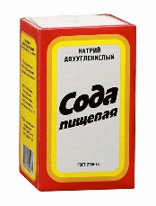           | - куриное яйцо;  - сахар;  - соль;  - молоко  - мука  - сода  - растительно масло
1.1.Замесить тесто согласно пошаговой инструкции | 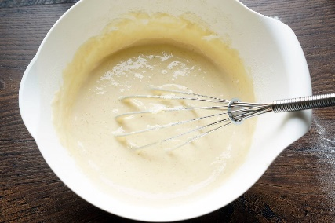 | Все подготовленные ингредиенты смешиваются в одной посуде.
2.Из приготовленной смеси, с помощью педагога выпечь блины; |  | Один половник наливается в одну емкость сковороды;
3.Нарезать фрукты для оформления панкейков; | 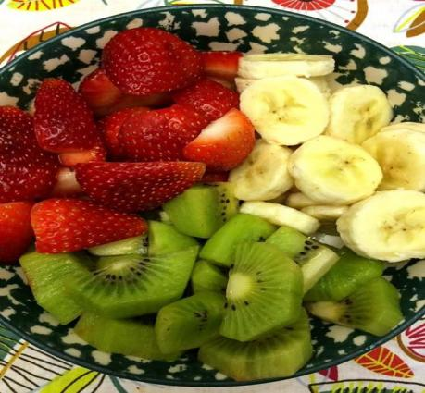 | Киви, банан, клубника;  Ежевика, черника, изюм выкладываются позже.
3.Выполнить оформление панкейков; |  | Выполнить оформление панкейков в виде « бабочек», путем выкладывания ягод, фруктов и сухофруктов по образцу;

Особые указания:
Участники данной компетенции предоставляются фартуки и колпаки на каждого участника.
Категорически запрещается приносить с собой на площадку:
1. Острые опасные предметы: ножи, вилки.
2. Свои продукты питания.

  - 30% изменения конкурсного задания
Допустимые изменения:
- изменения формы изделия;
- изменения состава теста изделия.
Не допустимые изменения:
- перечень оборудования;
- перечень инструментов;
- перечень расходных материалов;
- изменение способов выполнения конкурсного задания.

  - Критерии оценки выполнения задания

№ | Наименование критерия | Максимальный балл
1 | Соблюдение времени на выполнение задания | 1
2 | Выполнение задание по инструкции взрослого, частично самостоятельно | 1
3 | Подготовка рабочего места | 1
4 | Умение следовать простому рецепту ( добавлять продукты в нужной последовательности) | 1
5 | Чистота оформления (отсутствие брызг, разводов и отпечатков пальцев), опрятность | 1
6 | Соблюдение правил безопасности при работе с горячей поверхностью ( сковорода) | 1
7 | Нарезка из фруктов соответствует представленному образцу | 1
8 | Эстетика изделия и творческий подход | 1
9 | Соблюдение гигиенических норм и правил безопасности | 1
10 | Участие и инициативность ребенка | 1
 | Максимальное количество баллов | 10 баллов

3. Перечень используемого оборудования, инструментов и расходных материалов

Оборудование и посуда на 1 участника
1 | Скатерть одноразовая |  |  |  | Скатерть праздничная, 120х180 см, в ассортименте | Шт. | 1
2 | Тарелка одноразовая |  | 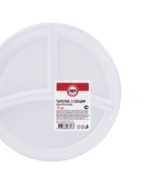 |  | Тарелки пластиковые одноразовые 365 ДНЕЙ, 1шт, | Уп. | 1
4 | Ложки одноразовые |  |  |  | Ложки столовые одноразовые 365 ДНЕЙ, 1шт, Россия, | Уп. | 1
 | Ножи одноразовые |  |  |  | Ножи одноразовые 365 ДНЕЙ, 1 шт | Уп. | 1
5 | Контейнер одноразовый пищевой с крышкой |  | 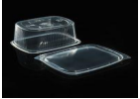 |  | Контейнер для горячих и холодных продуктов одноразовый с крышкой 365 ДНЕЙ 250мл, 1 шт | уп. | 1уп  (100 шт.
6 | Полотенца одноразовые |  |  | Полотенца бумажные 365 ДНЕЙ Кухонные 2 слоя, 2шт, |  | шт |  | 1
7 | Салфетки влажные |  |  | Салфетки влажные ЛЕНТА антибактериальные, 1шт |  | шт |  | 8
Продукты на 1 участника
1 | Киви | 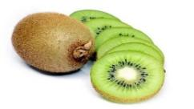 | 6 | шт
2 | Банан |  | 3 | шт
3 | Клубника |  | 6 | шт
4. | Ежевика |  | 12 | шт
5. | Черника |  | 36 | шт
6. | Изюм | 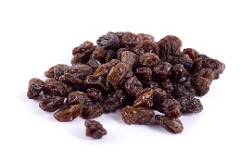 | 36 | шт
РАСХОДНЫЕ МАТЕРИАЛЫ НА 1 Эксперта (при необходимости)
1 | Бумага для офисной техники |  | Бумага для офисной техники SvetoCopy (А4, марка C, 80 г/кв.м, 500 листов) | шт | 1
2 | Ручка шариковая для  записи |  | Ручка шариковая неавтоматическая, синяя | шт | 5
3 | Папка-планшет с зажимом |  | Папка-планшет с зажимом Attache Economy A4 пластиковая синяя | шт | 5
4 | Стол (парта) | 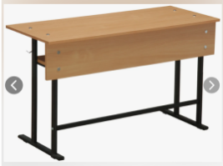 | Стол ученический 2-местный | Шт. | 8
- Стол | Стул ученический | 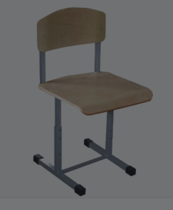 | Стул ученический | Шт. | 16

Общая инфраструктура конкурсной площадки (при необходимости)
Дополнительное оборудование, средства индивидуальной защиты
№ | Наименование | Ед. измерения | Количество
1 | Набор (аптечка) первой медицинской помощи | шт | 1

- Схемы оснащения рабочих мест
  - Минимальные требования к оснащению рабочих мест с учетом основных нозологий
Тип рабочего места | Площадь, м.кв. | Ширина прохода между рабочими местами, м
Рабочее место участника с нарушениями слуха | 3 кв. м | 1,5 м
Рабочее место участника с нарушением ОДА | 4 кв. м | 2 м
Рабочее место участника с соматическими заболеваниями | 3 кв. м | 1,5 м
Рабочее место участника с ментальными нарушениями | 3кв. м | 1,5 м

5. ТРЕБОВАНИЯ ОХРАНЫ ТРУДА И ТЕХНИКИ БЕЗОПАСНОСТИ
5.1. Общие требования охраны труда
5.1.1. Настоящая инструкция разработана с учетом требований законодательных и иных нормативных правовых актов, содержащих государственные требования охраны труда, а также межотраслевых правил по охране труда в соответствии с требованиями статей 22, 212, 213, 214, 219, 220, 221, 225 Трудового кодекса РФ в редакции Федерального закона от 30 июня 2006 г. № 90-ФЗ; Постановления Минтруда и Минобразования России от 13 января 2003 г. № 1 29 «Об утверждении Порядка обучения по охране труда и проверке знаний требований охраны труда работников организаций» Ст. 28, 41, 48 Федерального закона Российской Федерации от 29.12.2012 № 273-ФЗ «Об образовании вРоссийской1 Федерации»; Постановления Министерства труда и социального развития РФ от 17.12.02 № 80 «Об утверждении Методических рекомендаций по разработке государственных нормативных требований охраны труда».
5.1.2. К выполнению конкурсного задания под руководством Экспертов компетенции (в дальнейшем – Эксперты) допускаются лица, прошедшие инструктаж по охране труда и не имеющие противопоказаний по состоянию здоровья.
5.1.3. Участники должны соблюдать правила поведения, расписание и график проведения конкурсного задания, установленные режимы труда и отдыха, запрещается находиться на площадке в верхней одежде. Работа участников будет оцениваться анонимно. К участию в чемпионате допускаются лица: дошкольники от 5 до 8лет.
5.1.4. Перед работой необходимо проверить необходимые инструменты и материалы для соревнований, готовые к просмотру экспертами. В случае обнаружения неисправностей необходимо сообщить техническому эксперту площадки или дежурному эксперту.
5.1.5. В процессе работы Участники должны соблюдать правила личной гигиены, мыть руки после пользования туалетом, содержать рабочее место в чистоте. Во время работы запрещено разговаривать, использовать мобильные устройства (разговоры по телефону, фотографировать).
5.1.6. При выполнении конкурсного задания возможно воздействие опасных и вредных факторов: возможность получения травматических повреждений при использовании неисправного или небрежном использовании исправного инструмента.
5.1.7. В помещении для выполнения конкурсного задания должна быть медицинская аптечка с набором необходимых медикаментов и перевязочных средств. В аптечке должны быть опись медикаментов и инструкция по оказанию первой помощи пострадавшим.
5.1.8. Участники должны соблюдать правила пожарной безопасности, знать места расположения первичных средств пожаротушения. Помещение для проведения конкурсных заданий снабжается порошковыми или углекислотными огнетушителями.
5.1.9. При несчастном случае пострадавший или очевидец несчастного случая обязан немедленно сообщить о случившемся Экспертам.

5.2. Требования охраны труда перед началом работы
Перед началом работы Участники должны выполнить следующее:
5.2.1. Внимательно изучить содержание и порядок проведения практического конкурсного задания, а также безопасные приемы его выполнения.
5.2.2. Проверить состояние и исправность оборудования и инструмента.
5.2.3. Подготовить необходимые для работы материалы, приспособления и разложить на свои места, убрать с рабочего стола все лишнее.

5.3. Общие требования охраны труда во время работы
5.3.1. Использовать материалы и инструменты на рабочем столе разрешается только после проверки их Экспертами.
5.3.2. Запрещается использовать механически поврежденные материалы и инструменты.
5.3.3. Запрещается использовать материалы, не установленные конкурсным заданием, расходные материалы и оборудование.
5.3.4. Во время работы запрещено разговаривать, использовать мобильные устройства (разговоры по телефону, фотографировать).

5.4. Требования охраны труда в аварийных ситуациях
При возникновении аварийной ситуации необходимо немедленно прекратить работу и сообщить волонтеру или эксперту о ситуации, оказать первую помощь пострадавшему.
5.4.1. При несчастном случае или внезапном заболевании необходимо в первую очередь сообщить о случившемся Экспертам, которые должны принять мероприятия по оказанию первой помощи пострадавшим, вызвать скорую помощь, при необходимости отправить пострадавшего в ближайшее лечебное учреждение. При травмировании участника – участник снимается и снимается эксперт его представляющий.

5.5. Требование охраны труда по окончании работ
После окончания работы Участники должны выполнить следующее:
5.5.1. Привести в порядок рабочее место, сдать Экспертам оборудование, материалы и инструмент.

Примечание: отправка заявки для ДОШКОЛЬНИКОВ осуществляется на адрес электронной почты – efomkina@s196nsk.ru, также на данный адрес отправляется минус песни, под которую поет конкурсант. По вопросам обращаться к старшему воспитателю дшкольного отделения МБОУ СОШ № 196 Елене Александровне Фомкиной 8-913-399-52-59, 352-38-88.

